**Результаты работы клиент-серверного приложения, осуществляющего взаимодействие по протоколу HTTP на основе TCP-сокетов:**

**HTTP-клиент:**

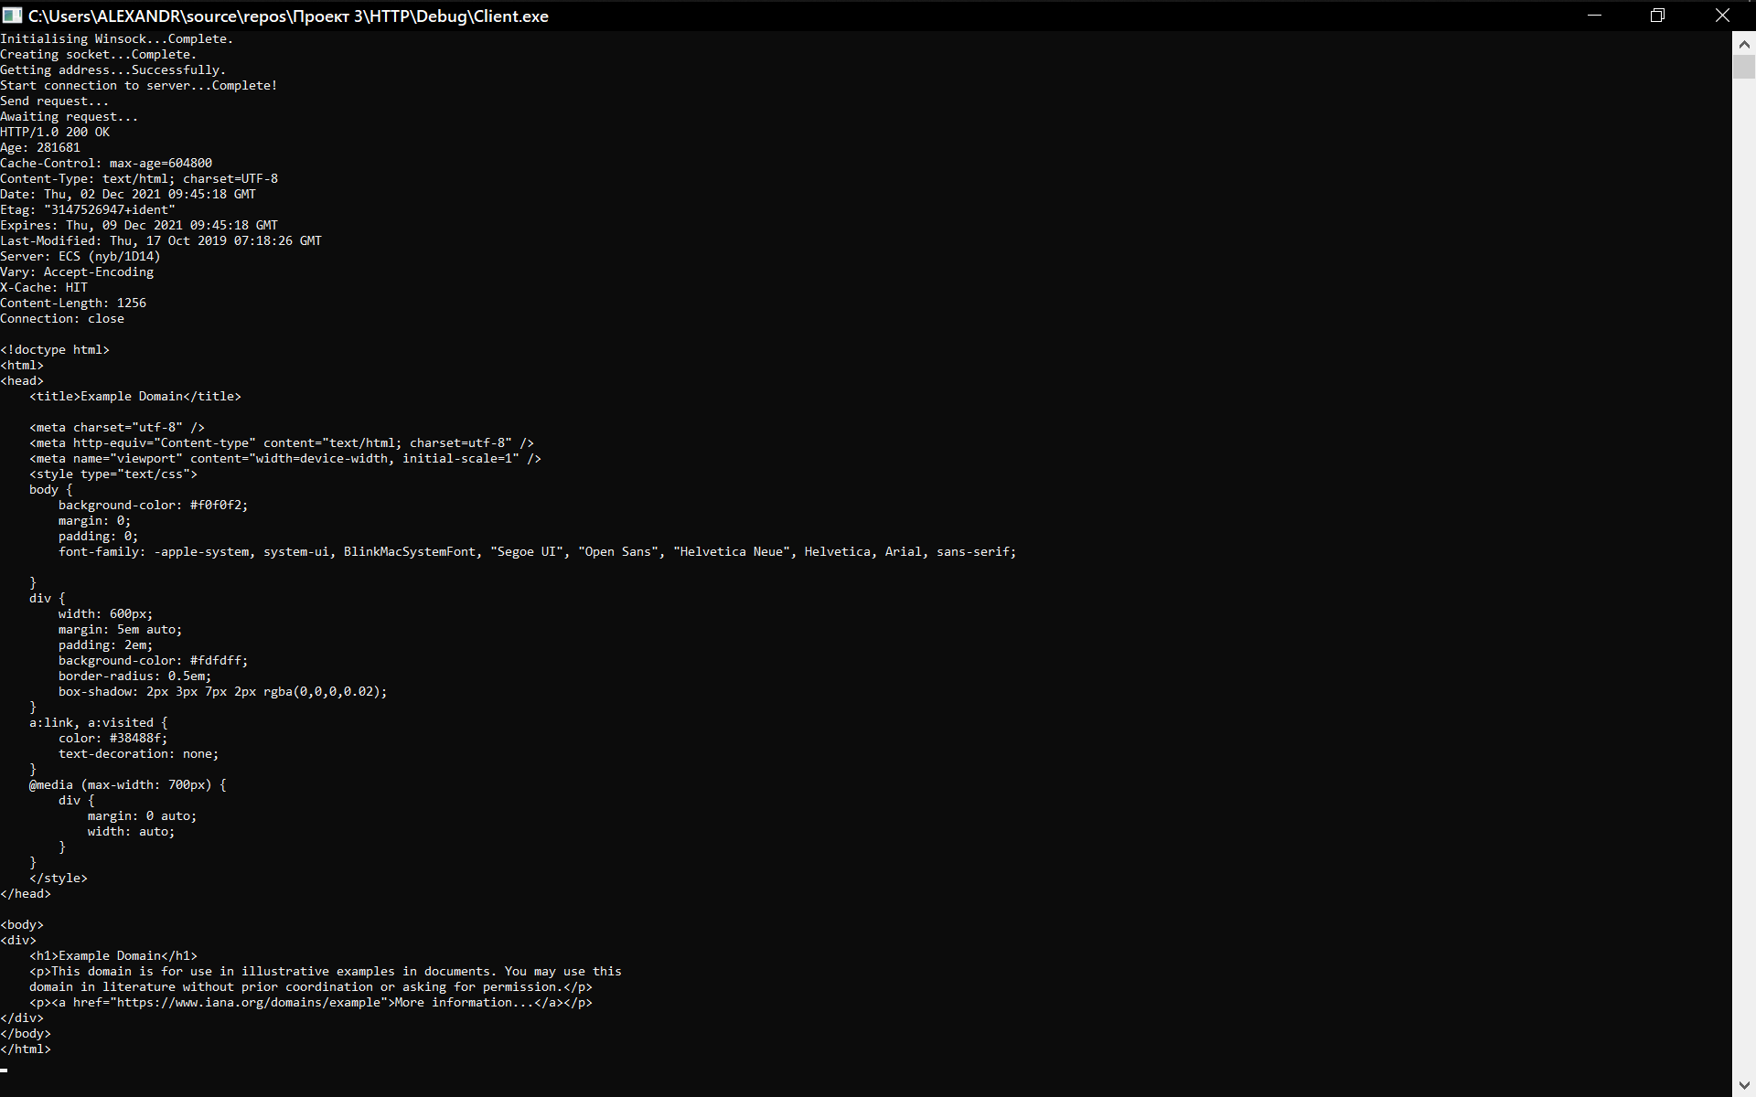

Клиент, через команду GET получает адрес и протокол сайта, к которому хочет подключиться. Создавая буфер для получения информации и привязывая сокет к 80 порту (через который и выходит в интернет), она пытается получить информацию по адресу и записывает её в буфер, выводя в консоль.

**HTTP-сервер:**

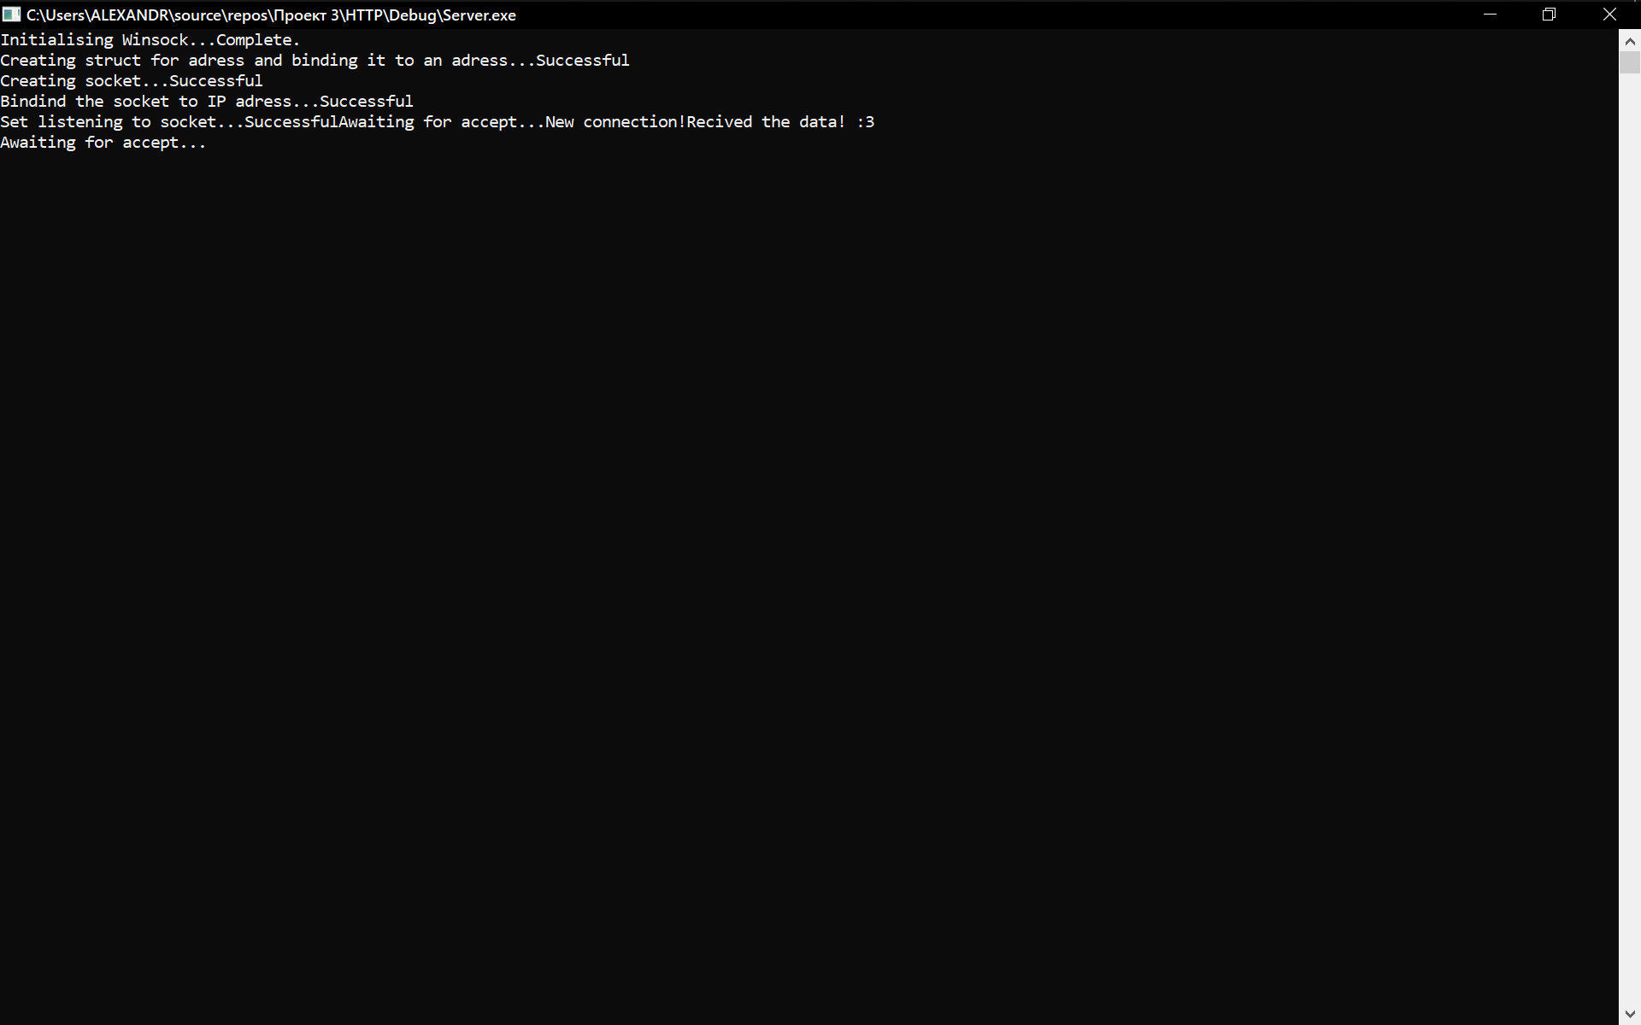

**Обращение к HTTP-серверу, написанному на С++, используя браузер:**

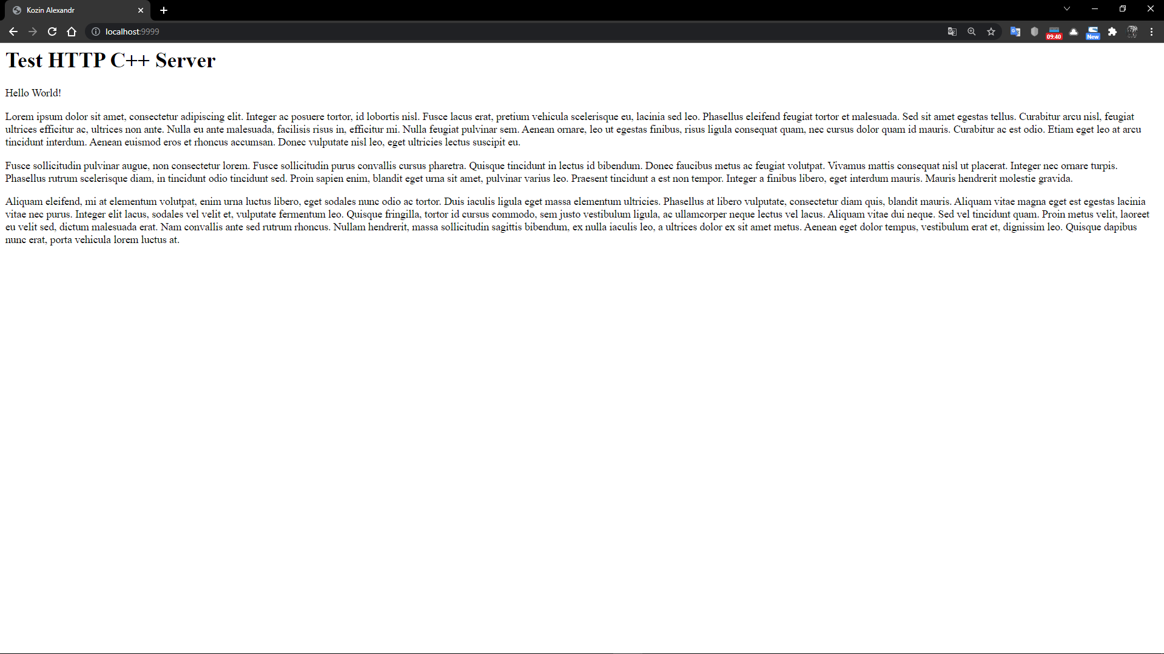

Сервер ожидает присоединение через браузер по локальному хосту (IP адрес 127.0.0.1 или localhost) и порту, на котором у нас определён сервер (в нашем случае 9999). Программа запоминает протокол обслуживания и тело сайта и отправляет его браузеру.